东方食养科技集团——OpenClaw“药食同源+C端智能推荐”全国布局完整方案

一、集团总体战略定位

1.1 集团概况

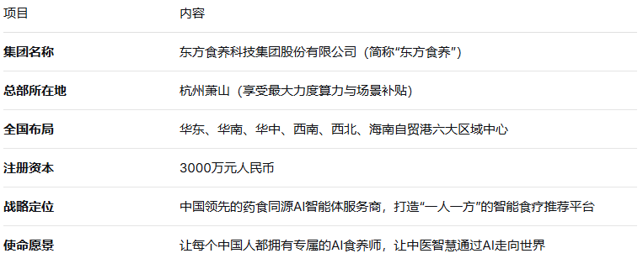

1.2 全国布局逻辑

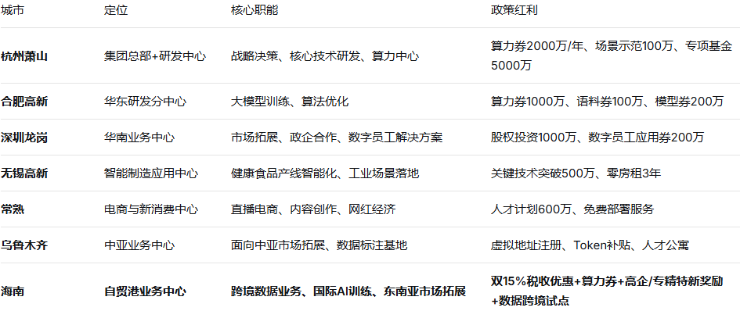

二、集团组织架构

2.1 股权架构图

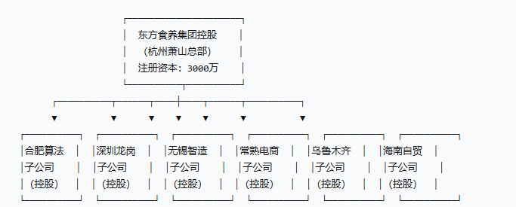

2.2 各子公司股权结构建议

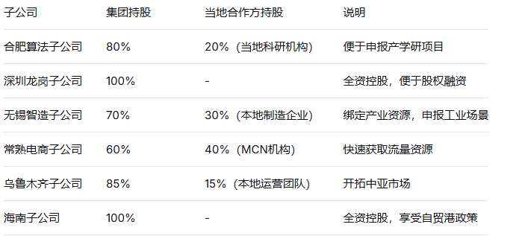

三、各子公司详细设计方案

3.1 集团总部（杭州萧山）

公司名称：浙江东方食养数字健康科技有限公司

注册资本：1000万元

经营范：

> 一般项目：人工智能基础软件开发；人工智能理论与算法软件开发；人工智能应用软件开发；网络与信息安全软件开发；数据处理服务；大数据服务；信息系统集成服务；信息技术咨询服务；远程健康管理服务；健康咨询服务（不含诊疗服务）；中医养生保健服务（非医疗）；医学研究和试验发展；数字内容制作服务（不含出版发行）；互联网数据服务；技术服务、技术开发、技术咨询、技术交流、技术转让、技术推广；以自有资金从事投资活动；企业总部管理（除依法须经批准的项目外，凭营业执照依法自主开展经营活动）

核心职能：
- 集团战略规划与投融资决策
- 核心技术架构设计与算法研发
- 算力资源统筹调度
- 申报“以赛代评”项目（最高450万）
- 统筹申报场景示范项目（最高100万）

人员配置：25-30人（算法团队+管理层）

政策红利：
- 算力券：最高2000万元/年
- Token补贴：最高10万元/年
- 数据采购补贴：最高200万元
- 场景示范：最高100万元
- 以赛代评：最高450万元
- 免费办公：6个月
- 人才补贴：博士最高15万元

3.2 合肥算法子公司（华东研发分中心）

公司名称：合肥东方食养算法科技有限公司

注册资本：500万元

经营范围：

> 一般项目：人工智能理论与算法软件开发；人工智能基础软件开发；人工智能应用软件开发；数据处理服务；大数据服务；医学研究和试验发展；技术服务、技术开发、技术咨询、技术交流、技术转让、技术推广（除依法须经批准的项目外，凭营业执照依法自主开展经营活动）

核心职：
- 大模型微调与优化（LoRA技术路线）
- 药食同源知识库建设
- 推荐算法迭代升级
- 承接总部算法外包任务

人员配置：15-20人（算法工程师+数据标注团队）

政策红利：
- 算力券：最高1000万元
- 语料券：最高100万元（采购中医药数据集）
- 模型券：最高200万元（调用大模型费用补贴）
- 创业启动资金：高层次人才创办企业最高1000万元

3.3 深圳龙岗子公司（华南业务中心）

公司名称：深圳东方食养数字科技有限公司

注册资本：500万元

经营范围：

> 一般项目：人工智能应用软件开发；信息系统集成服务；信息技术咨询服务；远程健康管理服务；健康咨询服务（不含诊疗服务）；中医养生保健服务（非医疗）；货物进出口；技术进出口；软件开发外包服务；智能控制系统集成（除依法须经批准的项目外，凭营业执照依法自主开展经营活动）

核心职能：
- 华南地区市场拓展
- 政企合作项目对接
- 数字员工解决方案销售

人员配：10-15人（销售+运营团队）

政策红利：
- 股权投资：最高1000万元
- 数字员工应用券：最高200万元/年
- 关键代码贡献奖：最高200万元
- 示范项目奖励：最高100万元
- 免费算力：3个月
- 办公空间优惠：最长18个月

3.4 无锡智造子公司（智能制造应用中心）

公司名称：无锡东方食养智能科技有限公司

注册资本：300万元

经营范围：

> 一般项目：人工智能应用软件开发；工业互联网数据服务；智能机器人的研发；信息系统集成服务；技术服务、技术开发、技术咨询、技术交流、技术转让、技术推广；健康咨询服务（不含诊疗服务）；中医养生保健服务（非医疗）（除依法须经批准的项目外，凭营业执照依法自主开展经营活动）

核心职能：
- 健康食品产线智能化改造
- 工业质检AI解决方案
- 食品配方优化AI助手
- 与本地制造企业共建联合实验室

人员配置：8-12人（工业AI工程师+项目经理）

政策红利：
- 关键技术突破：最高500万元
- 算力补贴：最高50万元/年
- 示范项目补贴：按采购技术金额20%补，最高200万元
- 联合实验室支持：最高100万元
- 零房租：最长3年

3.5 常熟电商子公司（电商与新消费中心）

公司名称：常熟东方食养数字科技有限公司

注册资本：300万元

经营范围：

> 一般项目：人工智能应用软件开发；互联网数据服务；数字内容制作服务（不含出版发行）；互联网直播服务；服装服饰批发/零售；文创产品设计；健康咨询服务（不含诊疗服务）；中医养生保健服务（非医疗）；技术服务、技术开发、技术咨询、技术交流、技术转让、技术推广（除依法须经批准的项目外，凭营业执照依法自主开展经营活动）

核心职能：
- 直播电商AI助手开发
- 养生食材电商选品工具
- 短视频内容AIGC生成
- 与MCN机构合作运营

人员配：8-10人（运营+内容团队）

政策红利：
- 人才计划支持：最高600万元综合支持
- 示范OPC社区：最高200万元补贴
- 数字化改造补贴：最高100万元/年
- 免费部署服务
- 30天免费办公、住宿、餐饮
- 人才安居：租房补贴最高1500元/月，购房补贴最高200万元

3.6 乌鲁木齐子公司（中亚业务中心）

公司名称：乌鲁木齐东方食养数字科技有限公司

注册资本：200万元

经营范围：

> 一般项目：人工智能应用软件开发；数据处理服务；大数据服务；信息系统集成服务；信息技术咨询服务；健康咨询服务（不含诊疗服务）；中医养生保健服务（非医疗）；技术服务、技术开发、技术咨询、技术交流、技术转让、技术推广；货物进出口；技术进出口（除依法须经批准的项目外，凭营业执照依法自主开展经营活动）

核心职能：
- 多语言数据标注（维吾尔语、哈萨克语等）
- 面向中亚市场的产品本地化
- 低成本运营中心
- 响应“一带一路”政策

人员配置：15-20人（数据标注团队+本地化运营）

政策红利：
- 虚拟地址注册
- Token补贴
- 免费工位、网络、OpenClaw安装部署
- 人才公寓：前3个月房租适度减免

3.7 海南子公司（自贸港业务中心）

公司名：海南东方食养数字健康科技有限公司

注册资本：500万元

注册地址：三亚崖州湾科技城（推荐）

经营范围：

> 一般项目：人工智能应用软件开发；人工智能理论与算法软件开发；人工智能基础软件开发；网络与信息安全软件开发；数据处理服务；大数据服务；信息系统集成服务；信息技术咨询服务；远程健康管理服务；健康咨询服务（不含诊疗服务）；中医养生保健服务（非医疗）；医学研究和试验发展；数字内容制作服务（不含出版发行）；互联网数据服务；技术服务、技术开发、技术咨询、技术交流、技术转让、技术推广；货物进出口；技术进出口；进出口代理；软件开发外包服务；健康数据采集与处理（不含诊疗）；国际健康信息咨询服务；以自有资金从事投资活动（除依法须经批准的项目外，凭营业执照依法自主开展经营活动）

核心职能：
- 跨境数据业务（面向东南亚市场多语言AI训练数据采集与标注）
- 国际AI训练基地（利用零关税政策进口算力设备）
- 东南亚市场拓展（产品本地化，拓展泰国、越南、马来西亚等市场）
- 药食同源国际数据库建设
- 集团国际结算中心

人员配置：15人（数据团队+国际业务团队）

政策红利：
-企业所得税：15%优惠税率（需实质性运营，AI业务收入占比≥60%）
-个人所得税：高端人才个税超过15%部分免征
-算力券/模型券：按实际算力消耗给予补贴
- 数据跨境试点：合规开展国际AI训练数据业务
- 国家级专精特新“小巨人”：认定奖励80万元
- 海南省专精特新中小企业：认定奖励20万元
- 国家高新技术企业：新认定奖励50万元
- 海南省创新型中小企业：认定奖励3万元
- 海南省高企培育库：入库奖励10万元
-高企研发投入奖励：按研发费用30%补贴，最高50万元/年
- 贷款贴息：按实际利息50%补贴，最高30万元/年
- 科技保险补贴：按实际保费60%补贴，最高50万元/年

四、业务方向与政策匹配设计

4.1 集团统一业务架构

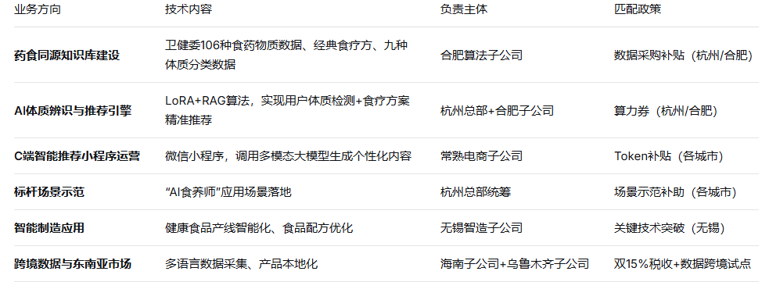

4.2 集团统一技术架构

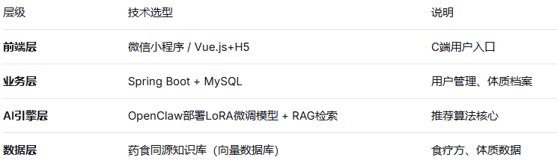

五、集团申报资金汇总

5.1 各子公司可申报资金

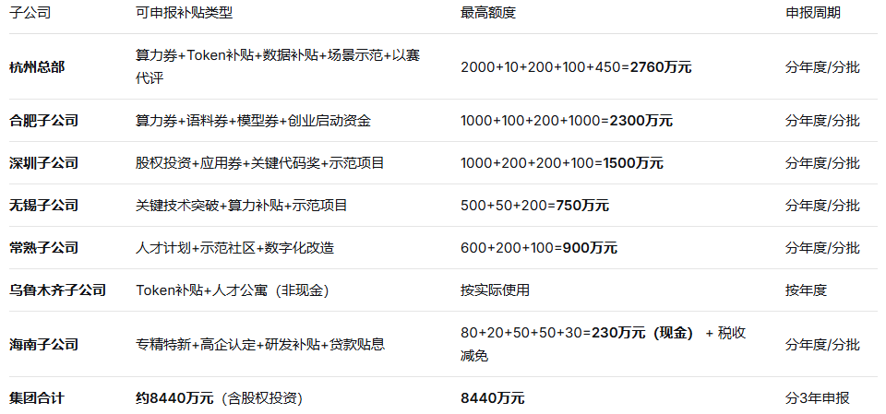

5.2 专项基金投资机会

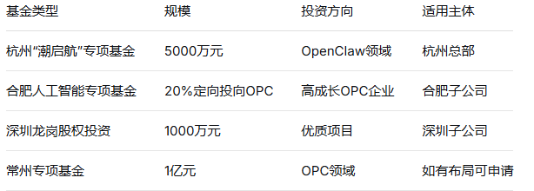

六、集团人才配置与人才补贴

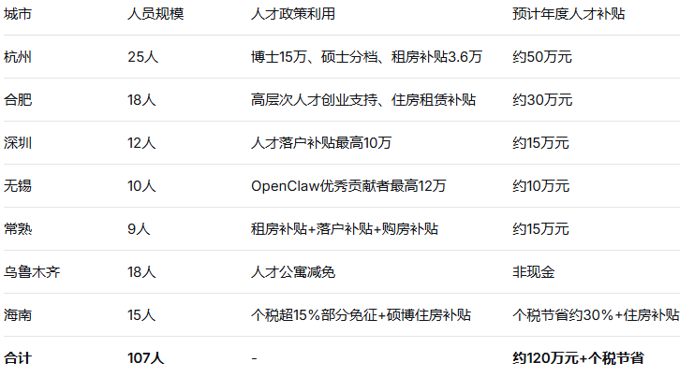

七、集团业务协同机制

7.1 业务协同流程图

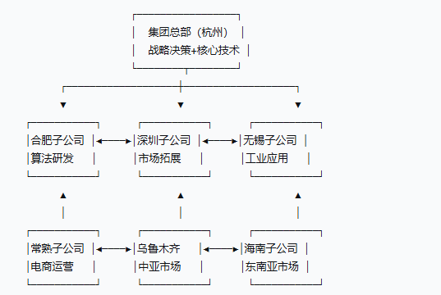```

7.2 资源调配机制

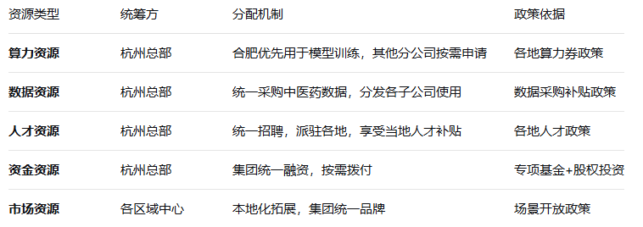

八、集团组织架构与管控体系

8.1 集团组织架构图

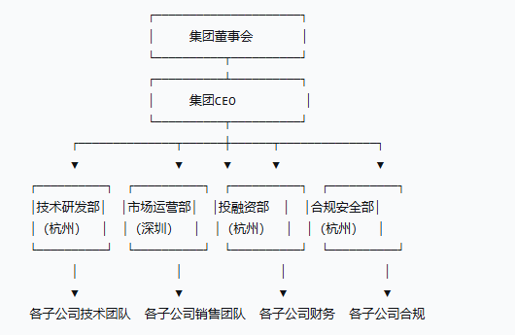

8.2 集团安全合规体系

根据工信部网络安全威胁和漏洞信息共享平台（NVDB）及国家互联网应急中心（CNCERT）发布的风险预警，OpenClaw默认安全配置存在脆弱性，集团建立统一安全合规体系：

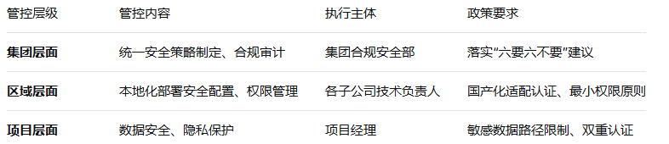

具体安全措施：
1.国产化适配：所有子公司部署OpenClaw必须通过国产化适配认证
2.最小权限原则：使用普通用户权限，非管理员权限
3.数据安全：限制文件系统访问范围，禁止访问敏感数据路径
4.身份认证：启用强制双重认证机制
5.沙箱环境：小范围运行测试后再全面部署
6.安全审计：定期开展攻防演练

九、分阶段落地时间表

9.1 第一阶段：启动期（2026年3-6月）

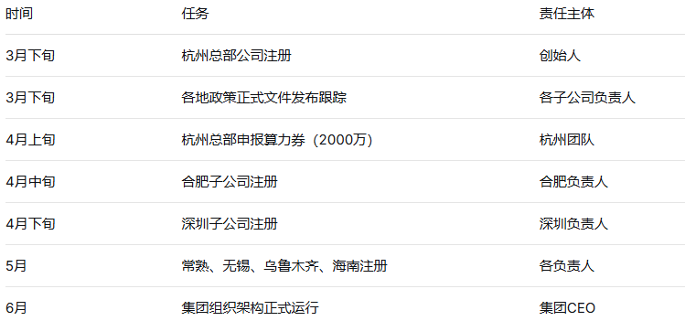

9.2 第二阶段：申报期（2026年6-12月）

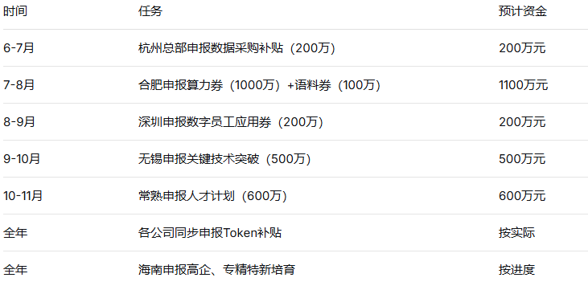

9.3 第三阶段：运营期（2027年）

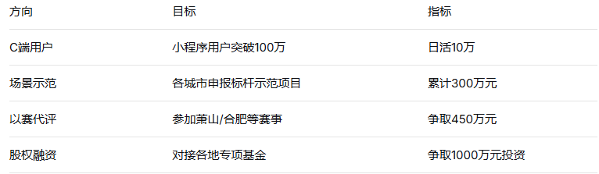

十、各城市政策核心条款速查表

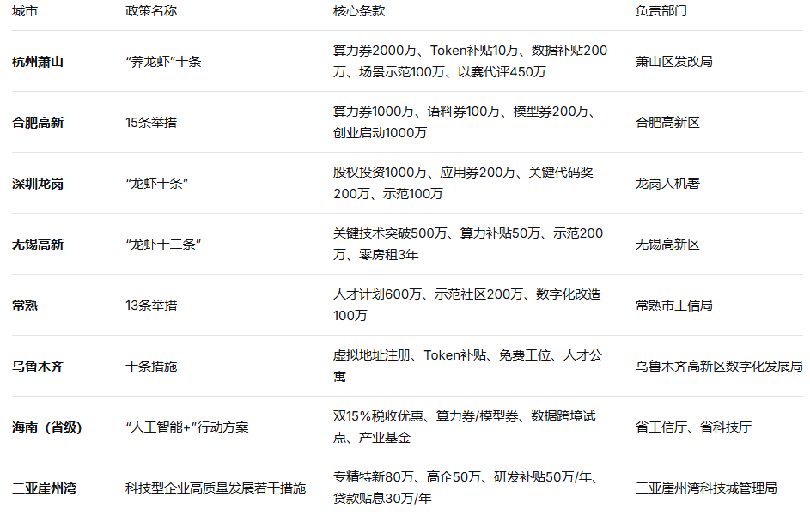

十一、风险提示与应对策略

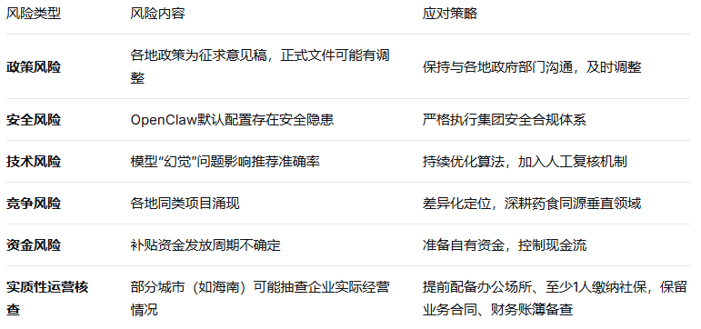

十二、结语

东方食养科技集团通过“一总部+六大区域中心”的全国布局，实现了：

1.政策红利最大化：集团可争取资金约8440万元，叠加各地税收优惠
2.业务版图全覆盖：从研发、制造到电商、国际业务，产业链完整
3.资源协同最优化：算力、数据、人才、资金统一调配，避免重复投入
4.风险管控体系化：统一安全合规体系，守住安全红线
5.市场拓展全球化：通过海南、乌鲁木齐双通道，辐射东南亚和中亚市场

下一步建议：立即启动各子公司注册，同步对接各地招商部门，争取首批落地企业政策倾斜。

